Lopšelio grupės „Saulutės“ nuotolinio ugdymo(si) veiklos planas

Trukmė: nuo 2020 m. gegužės 18 d. iki 2020 m. gegužės 22 d. (1savaitė).

Ugdomosios veiklos pavadinimas – „Raudonoji savaitė“.
Vaiko ugdymo(si) uždaviniai: stebės, pažins, išskirs raudoną spalvą iš kitų spalvų, įvardys. Aktyviai judės lauke, tyrinės, plės žodyną naujais žodžiais, eksperimentuos; patirs estetinius jausmus, teigiamas emocijas.

Rekomenduojamos idėjos veiklai:
- Ras raudoną spalvą artimiausioje aplinkoje: žaisluose, drabužėliuose, namų apyvokos daiktuose, lauke.
- Vartys knygutes, ieškos raudonos spalvos, ją įvardys; stebės filmukus „Spalvos“, „Spalvos patiems mažiausiems“.
- Klausysis dainelių „Ta raudona boružėlė“, „Du gaideliai“. Vaizdus aptars su tėveliais.
- Dainuos ir imituos daineles „Labas rytas“, „Didelį raudoną aš turiu balioną“.
- Išbandys įvairias medžiagas, tyrinės, eksperimentuos.
- Gamins įvairius darbelius akcentuodami raudoną spalvą.
- Pratinsis savarankiškai plautis rankutes, rengtis, laikytis sveikos gyvensenos.
- Laisvai pasirinkta vaikų ir tėvelių veikla, jos būdai.

Siūloma ugdymo (si) medžiaga:
- Eilėraštuką-pasisveikinimą perskaitys mamytės ar tėveliai.

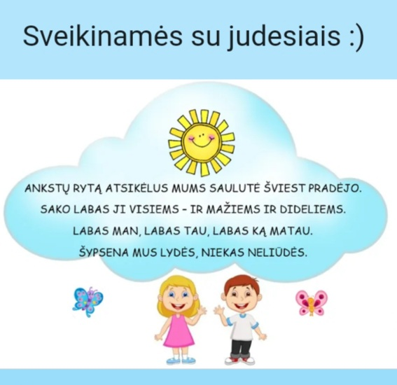

- Dainelė „Labas rytas“. Visi kartu dainuos, imituos judesiais. Patirs teigiamas emocijas.
Nuoroda (siūlo meninio ugdymo pedagogė): https://www.youtube.com/watch?v=N__xdpC_mf0
- Filmukas „Spalvos“ (pirma supažindina su raudona spalva 1.18 min.)
Nuoroda: https://www.youtube.com/watch?v=G4MGJscUp6c
- Žaidžiame ir piešiame „Spalvų kelionė“. Išskirs raudoną spalvą.
Nuoroda: https://www.facebook.com/watch/?v=278465409711869
- Žaidimai su spalvomis artimiausioje vaiko aplinkoje (kambaryje, grupėje): rūšiuos žaislus, kamuoliukus, sagas – išskirs raudoną spalvą, įvardys.

Rekomenduojami edukaciniai žaidimai:
„Raudona diena“. Visą dieną vyraus raudona spalva: drabužiai, daiktai, žaislai, maisto produktai.
„Spalvų seklys“. Paprašyti surasti raudoną kaladėlę, kojinę, kamuoliuką, mašinėlę ir t. t.
Fizinis aktyvumas lauke: pasivaikščiojimų metu stebės, tyrinės gamtos objektus – ras raudoną gėlytę, boružėlę, akmenuką; įvardys, ką pastebėjo.
Tėveliai, spalvos įvardinimą lengviau bus prisiminti per asociacijas (raudona – kaip braškė, geltona – kaip saulė, žalia – kaip žolė, varlė ), jei jūs patvirtinsit, kad tu atnešei raudoną kaladėlę...
- Dainelė „Didelį raudoną aš turiu balioną“. Dainuos ir imituos. Žais su raudonu balionu.
Didelį raudoną aš turiu balioną,
Tai balionas skrenda, tai į žemę krenta.
- Dainelė „Ta raudona boružėlė“. Klausysis, žiūrės, aptars kartu su tėveliais.
Nuoroda: https://www.youtube.com/watch?v=BzpBqR3ab5k
- Žaidimas-eksperimentas su sagomis.
Nuoroda: https://www.facebook.com/watch/?v=2542423429308826
- Dainelė „Du gaideliai“. Prisimins dainelės žodžius, judesius, stebės, dainuos, imituos.
Nuoroda: (muzikos pedagogė) https://www.youtube.com/watch?v=KUBEjkkYFiE
Aptars matytus dainelės veikėjus.
- „Spalvos patiems mažiausiems“ – mokome vaikus pažinti gražiąją lietuvių kalbą. Nuoroda: https://www.youtube.com/watch?v=VGjrq7mrJVU
- Išbandys įvairias medžiagas darbeliams gaminti. Su tėvelių pagalba pagamins labiausiai patikusį darbelį. Darbelių pavyzdžiai:
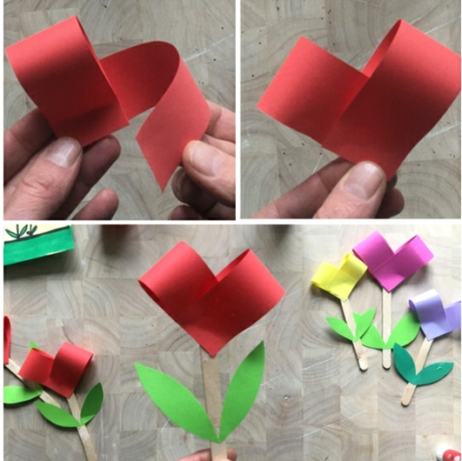

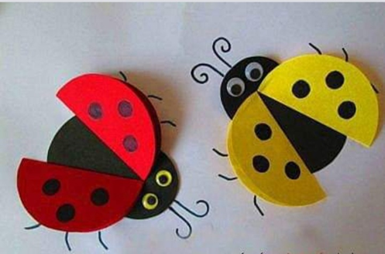

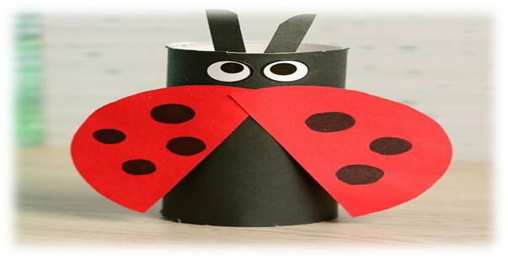

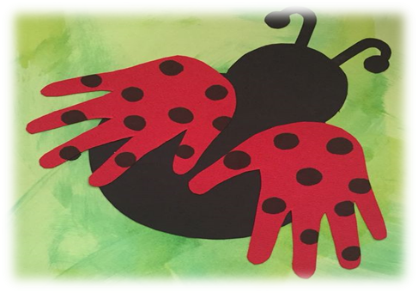
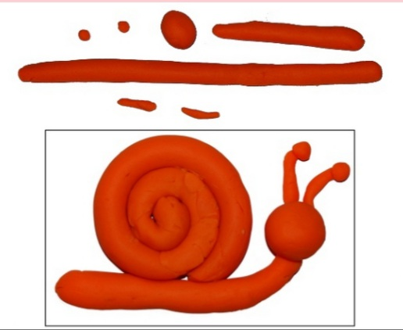

- Pratinsis laikytis asmens higienos: plausis rankas, veidą, šluostysis.
- Pasirinktą pasakėlę prieš miegą paskaitys tėveliai.

Mieli tėveliai, grįžtamojo ryšio, t. y. vaikų darbelių, veiklos nuotraukų, Jūsų komentarų, kaip vaikui sekėsi veikla, laukiu el. paštu aurelesk@gmail.com

AČIŪ!
Grupės auklėtoja A. Skaržinskienė

